Zimní výjezd pro nejmenší 2023

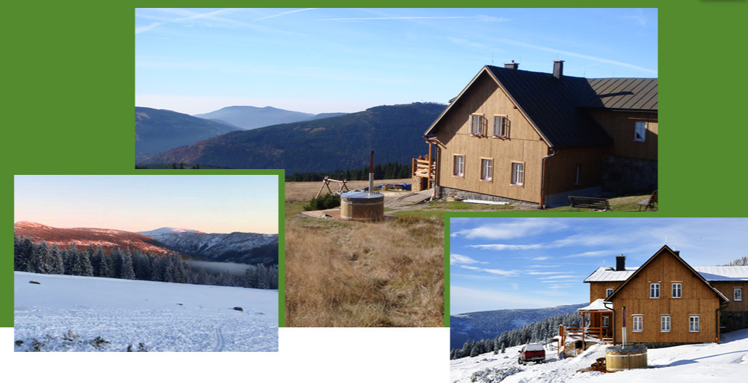

23.1. – 27.01.2023
Špindlerův mlýn – chata Špindler
- Pro děti (od 4 let)
- Cena 6900 Kč + 1000Kč vlekovné (cena zahrnuje: ubytování, stravování, pedagogický a zdravotní dozor, výcvik s instruktory, vlekovné, dopravu autobusem od Ulity)

OBECNÉ
- tábor pořádá Dům dětí a mládeže Praha 3 - Ulita
- zaměření: tábor je pro začátečníky i pokročilejší lyžaře, ale i pro nelyžaře
- stravování – plná penze na chatě Špindler (večeře – snídaně)
- ubytování na krásném místě v chatě Špindler https://chataspindler.cz/cs/
- dopoledne: lyžování
- odpoledne: nelyžařský program pro děti venku a v chalupě
- večer: pohádkové vyprávění
- výjezd organizují pedagogové Ulity pracující trvale s předškolními dětmi a mající zároveň licenci instruktora lyžování
ODJEZD, PŘÍJEZD, DOKUMENTY K ODEVZDÁNÍ
- sraz na recepci Ulity v pondělí v 9:00
- Návrat v pátek v 16 hod tamtéž

DOKUMENTY, KTERÉ U ODJEZDU BUDEME VYBÍRAT:
- Bezinfekčnost (datum nejvíce den staré)
- Potvrzení od lékaře (platnost 2 roky) - stačí kopie
- Kopii kartičky pojištěnce
- Léky s popisem a četností užívání

Co s sebou:
Toto je pouze doporučené vybavení. Konkrétní množství věcí, další vybavení a jiné necháváme na rodičích. Prosíme, vybavte děti seznamem věcí a věci mějte podepsané.

oblečení na hry v chatě oblečení na sjezdovku (dvoje)
oblečení na ven láhev na pití
mikina 2x psací potřeby, sešit
čepice 2x pastelky (fixy)
rukavice baterka + náhradní baterie
lyžařské rukavice 2x hřeben, šampon , mycí potřeby
nepromokavá bunda pytel na špinavé prádlo
šátek/nákrčník krém na opalování + jelení lůj
teplý svetr/mikina spodní prádlo
ponožky (alespoň 2 páry tlustých podkolenek) sluneční brýle
pyžamo pexeso, karty nebo jinou spol. hru
kapesníky léky, které pravidelně užívá + popis
ručník, osuška lyžařská helma
sandály nebo bačkory na přezutí
lyžařské boty
lyže, hůlky (pevně svázané, nejlépe ve vaku)
lyžařské brýle

Na cestu doporučujeme DOBROU ZIMNÍ OBUV!!!

KONTAKTY:
Informace: Markéta Tučková, 728 560 356, tuckova@ulita.cz
Přihlašování: recepce Ulity – 606 611 920, 774 497 428, on-line přihlášky na webu Ulity

Stornopoplatky při odhlášení
1/ měsíc před akcí – vracíme celou částku
2/ týden před akcí – vracíme částku sníženou o 30%
3/ kratší než týden – vracíme částku sníženou o 50%
4/ při doložené lékařské zprávě o zdravot. nezpůsobilosti – storno pouze 5%

